ANLEITUNGČ.29 DE
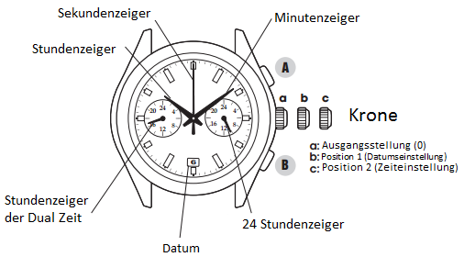
1) Bedienelemente

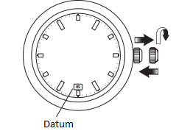
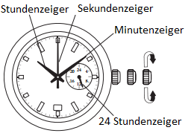
2) Zeiteinstellung
Ziehen Sie die Krone ganz bis zur Position 2 heraus, wenn der Sekundenzeiger auf der position "12 Uhr" ist. Danach drehen Sie die Krone so lange, bis Sie die richtige Zeiteinstellung für den Minuten und Stundenzeiger erreichen. Nach dem Einstellen der Zeit, drücken Sie die Krone zurück in die Ausgangsposition 0 und der Sekundenzeiger wird sich wieder bewegen.
- Der 24 Stundenzeiger im kleineren rechten Zifferblatt wird sich automatisch dem Stundenzeiger des Hauptzifferblatts entsprechend bewegen .
- Das Datum ändert sich immer um Mitternacht, also achten Sie darauf, dass der 24 Stundenzeiger der echten Zeit entspricht - ist der Zeiger in der rechten Hälfte des Zifferblattes, ist es Vormittag, ist der Zeiger in der linken Hälfte des Zifferblattes, dann ist es Nachmittag.
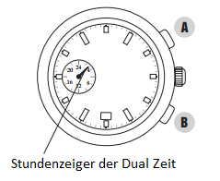
3) Datumseinstellung
Ziehen Sie die Krone der Uhr zur mittleren Position 1 heraus. Drehen Sie die Krone um das aktuelle Datum einzustellen. Danach drücken Sie die Krone in die Ausgangsposition 0 zurück.
- Es erfordert das Datum immer am ersten Tag des Monates, der nach einem Monat mit 30 Tagen folgt, oder am 1. März einzustellen.
- Stellen Sie das Datum nicht zwischen 21:00 und 1:00 ein, falls Sie so tätigen, wird sich das Datum nicht um Mitternacht ändern, aber am Mittag.
4) DUAL TIME Funktion
Falls Sie sich an einem Ort befinden, der in einer anderen Zeitzone ist, als die in der sich die Uhr normalerweise befindet, können Sie die Einstellung des Stundenzeigers des linken kleineren Zifferblattes zum unterscheiden der Zeitzonen benutzen.
Einstellung
- Ziehen Sie die Krone in die Position 2, wenn sich der Sekundenzeiger auf der Position "12 Uhr" befindet.
- Durch das drücken des Drückers A oder B stellen Sie die erforderte Zeitverschiebung der Zeit ein. Jedes Drücken des Drückers A oder B entspricht einer Zeitverschiebung um 10 Minuten.
- Nach dem Einstellen setzen Sie die Krone in die Ausgangsposition 0 zurück.
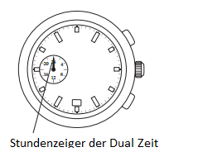
5) Batteriewechsel
Nach der Manipulation mit der Batterie, achten Sie darauf, dass bevor Sie die Zeit einstellen, der Sekundenzeiger des kleineren linken Zifferblattes in der Position "24 Uhr" ist

